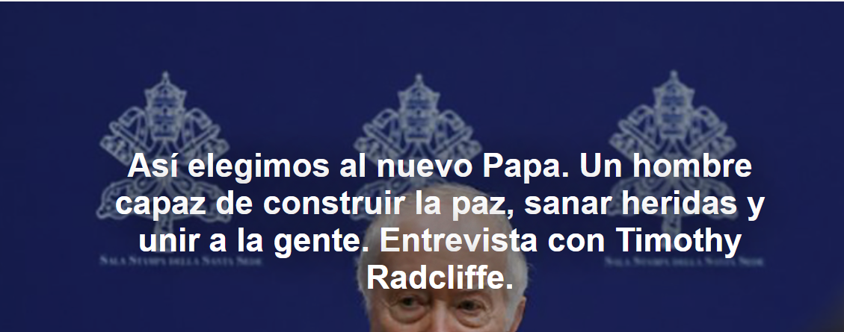

Timothy Radcliffe es un sacerdote inglés que dirigió la Orden de Predicadores de 1992 a 2001. Es el único fraile de la provincia inglesa de la Orden Dominicana que ha ocupado el cargo de Maestro General. Fue nombrado cardenal por el papa Francisco en 2024 y participó en el reciente cónclave.

La entrevista con Timothy Radcliffe es de Alain Elkann y fue publicada por La Stampa el 20 de julio de 2025. La traducción es de Luisa Rabolini .

Aquí está la entrevista.

¿Viniste al Priorato de los Frailes Negros en Oxford después de la escuela preparatoria?

Sí, recibí una educación religiosa en el sentido de que vivíamos en la presencia de Dios y los santos eran nuestros amigos, pero no era ni estricta ni piadosa. Debo confesar que en el colegio era un niño malo; frecuentaba el pub, fumaba y casi me expulsan por leer El amante de Lady Chatterley durante la bendición. Después del colegio, amigos no católicos me decían que mis creencias no eran ciertas, así que me sentí atraído por la orden cuyo lema era « Veritas ». También me atraía la sencillez. Nuestra vida es muy sencilla. Somos simplemente hermanos.

¿Cómo fue dejar de fumar, beber y divertirse?

No creo que hayamos renunciado a la diversión y los placeres de la vida. En la vida dominicana, hemos admitido durante 800 años que somos de carne y hueso. Santo Domingo fundó la orden de predicadores en una taberna, y casi todos sus primeros milagros estaban relacionados con la elaboración de vino. Vivimos vidas humanas buenas y felices, y creemos que la plenitud de la felicidad que buscamos se encuentra en Dios.

¿Cuando descubriste tu destino?

Tuve un tío abuelo maravilloso, monje benedictino, que durante la Primera Guerra Mundial fue un valiente capellán que cada noche se adentraba en tierra de nadie para buscar a los moribundos. Le dispararon, perdió un ojo y casi todos los dedos de una mano, pero no se detuvo. Era la persona más alegre y vibrante que he conocido, y aprendí que la religión traía una profunda alegría.

¿Siempre te has sentido así?

Solo cobras vida si conoces la alegría y el dolor del mundo. He visto el sufrimiento en Siria e Irak , en Ruanda , en Angola y en Argelia . Me encanta el pasaje de Ezequiel donde Dios dice: «Quitaré de vuestra carne el corazón de piedra y os daré un corazón de carne».

¿Fue difícil ser Maestro General de la Orden Dominicana?

Sí, viajaba ocho meses al año. Hay que estar con los hermanos, beber y comer con ellos, guardar silencio y reír con ellos, compartir sus vidas y aprender de ellos, y esperar enseñarles algo. Fue una gran lección: «Aprendí a tener esperanza».

¿Qué significa tener esperanza?

Creer que al final la vida triunfará sobre la muerte y el amor sobre el odio y por eso, nunca hay que darse por vencido.

Eres conocido por tu talento como predicador. ¿Qué significa predicar?

Significa escuchar para descubrir qué necesita la gente en ese momento. Hace poco estuve en Liubliana, Eslovenia , en una reunión con unos mil jóvenes creativos, artistas y políticos que querían saber de antemano qué diría. Pero les dije que primero debía mirarlos a los ojos, escucharlos. Mi próximo proyecto, aunque no de inmediato, es ir a Ucrania , a Kiev, y luego a Járkov, en la frontera con Rusia . No sé qué encontraré.

Has renunciado a muchas cosas materiales. ¿Te sientes bien?

Si tienes amigos —y la amistad es el secreto de la vida dominicana—, ¿cómo puedes sentirte perdido? Cuando tuve cáncer, me di cuenta de cuánto habían moldeado mi ser mis amistades, todas las personas que amé y amé. Si quieres encontrar a Dios, haz amigos.

¿Qué significa ser cardenal?

Significa que si el Papa te necesita, estarás ahí para él. El cónclave fue una experiencia fascinante. En la película "El Cónclave", los detalles son precisos, pero la atmósfera es completamente diferente. Sabes que estás tomando una decisión muy responsable, pero todos ríen y bromean. Durante tres días, estuvimos aislados de las redes sociales, el correo electrónico y las noticias, y fue una experiencia liberadora.

¿De qué estaban hablando?

Obviamente, no puedo compartir los detalles, pero intentamos comprender los desafíos de la Iglesia y quién estaría a la altura. El mayor desafío lo había identificado el papa Francisco : todos debían ser bienvenidos. «Todos, todos, todos», repetía siempre. No importa lo que hayan hecho, quiénes sean, cuál sea su orientación sexual, este es su hogar y debemos escucharlos. En el pasado, los sacerdotes eran demasiado autoritarios, demasiado distantes, pero nos pertenecemos.

¿Cuáles son los criterios para ser Papa?

En cada cónclave, las necesidades son diferentes. Juan Pablo II , un intelectual de gran inteligencia, vio la necesidad de llegar a los jóvenes. El papa Benedicto XVI, un gran teólogo, comprendió que debíamos demostrar que la fe era interesante e intelectualmente creíble. Para Francisco , la prioridad era abrir puertas y ventanas, dejar que el aire circule. Con León , llega un nuevo momento: debemos continuar lo que hizo Francisco, lo cual, sin embargo, inquietó a algunos, quienes deberían poder sentirse como en casa.

¿No te pareció que el cónclave fue un gran espectáculo?

Fue extraordinario. Estaba junto al horno donde se queman las papeletas, y cuando pusimos lo necesario para producir el humo blanco, oímos el rugido de la plaza. Amaban al nuevo Papa incluso antes de verlo; fue un momento conmovedor.

¿Alguna vez imaginaste que el Cardenal Prevost podría convertirse en Papa?

Sospeché que era posible. Es muy capaz de lograr la paz, de construirla. Tiene el gran don de unir a la gente, sanar heridas y tensiones. Es muy humano.

Convertirse en Papa de repente debe dar miedo, ¿estabas preparado?

Ah, sabía que estaba demasiado viejo y enfermo. Pero si te tomas a Dios en serio, no puedes tomarte a ti mismo demasiado en serio. Después del cónclave, León reunió a los cardenales para conversar. La conversación es una de las cosas más humanas, es el alma de la amistad, está en el corazón de la vida de la Iglesia: la conversación con nosotros mismos y con quienes discrepan de nosotros.

https://www.ihu.unisinos.br/654786-assim-elegemos-o-novo-papa-um-homem-capacitado-em-construir-a-paz-curar-as-feridas-e-unir-as-pessoas-entrevista-com-timothy-radcliffe?utm_campaign=newsletter_ihu__22-07-2025&utm_medium=email&utm_source=RD+Station

